|  |
| --- |
| 1. **Uveďte typy telových tekutín z hľadiska fylogenézy. Popíšte funkcie krvi a jej chemické zloženie. Uveďte najznámejšie ochorenia krvi a podmienky pre jej darovanie.** |

TELOVÉ TEKUTINY - spájajú všetky bunky a orgány tela, poskytujú vhodné podmienky na premenu látok a energie, vytvárajú vnútorné prostredie organizmu, typy:

* hydrolymfa – je najstaršia telová tekutina, zloženie podobné ako vodné, obsahuje anorganické látky a žiadne alebo málo bielkovín,(hlístovce),
* hemolymfa=krvomiazga - obsahuje viac organických i anorganických látok, obsahuje bielkoviny (niektoré majú vlastnosti krvných farbív), má bunky podobné bielym krvinkám stavovcov (tvarom aj funkciou) je *skoro u všetkých bezstavovcov (mäkkýše, článkonožce, obrúčkavce)*
* krv=hem, sanguis, zložená z krvnej plazmy (52%) a krvných elementov – ERY,LEU, TRO
* tkanivový mok=obmýva bunky, tvorí prostredie okolo buniek, vzniká filtráciou krvnej plazmy, tvorí sa z nej lymfa, má menej bielkovín, (obrúčkavce, stavovce)
* lymfa (miazga)=vzniká z tk.moku, žltkastá tekutina, obsahuje LYMFOCYTY, prúdi v lymfatických cievach (majú chlopne), cievky sa spájajú a vytvárajú miazgové kmene, lymfatické uzliny (mandle, týmus) – vychytávajú a filtrujú MO, toxíny a odpadové látky
* ale aj endolymfa a perilymfa vnútorného ucha, aj komorová očná voda,

Funkcie krvi:

• transport kyslíka,

• odoberanie CO2 z tkanív a transport do pľúc,

• rozvoz živín z tráviacej sústavy k tkanivám,

• zber odpadových látok z metabolizmu,

• transport hormónov, vitamínov, enzýmov,

• rozvoz tepla a vyrovnávanie teplotných rozdielov v tele,

• udržiavanie stálosti vnútorného prostredia v organizme = homeostázy,

• obrana pred cudzorodými látkami (imunitná funkcia).

Chemické zloženie krvi: krvná plazma (55%)+ krvné elementy (ERY, LEU, TRO) (45%)

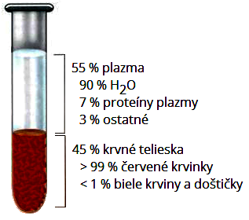**Hematokrit** – pomer medzi objemom krvnej plazmy krvných teliesok (45%)

**KRVNÁ PLAZMA -** žltkastá farba, 91-92% H2O,

1.Anorganické látky:

* anióny: Cl-, HCO3-, dôležité pri udržiavaní stáleho
* osmotického tlaku a pH krvi 7,4,
* katióny: Na+, K+, Mg2+,Ca2+ - nevyhnutný pre stavbu kostí, činnosť svalov a tiež zrážavosť krvi

2.Organické látky:

* glukóza, tuky (cholesterol), bielkoviny (fibrinogén, gamaimunoglobulíny - protilátky), vitamíny, hormóny, dusíkaté látky: močovina, amoniak, keratín, AMK

Ochorenia: anémia-chudokrvnosť, hemofília- dedične podmienená porucha zrážania krvi, nebezpečenstvo vykrvácania -

leukémia- rakovina krvi, nekontrolovateľné zmnoženie leukocytov

malária- je jedno z najvýznamnejších infekčných ochorení – jednobunkovce – maláriovec 2-dňový, 4-dňový, novorodenecká žltačka

Podmienky darovania krvi: -HUMÁNNY ČIN ☺

• vek viac ako 18 rokov, do 60 rokov, pravidelný darca, môžete darovať krv až do 65 rokov

Frekvencia darovania je pre mužov 3 mesiace a pre ženy 4 mesiace od posledného odberu (tvorba nového hemoglobínu, menštruácia).

• telesná hmotnosť minimálne 50 kg, ľahké raňajky, dostatočný pitný režim,dostatok spánku

• Nesmiete byť nosičom vírusu HIV (mať AIDS), 24 hod. nechránený pohl. styk, nesmiete mať herpes ani iné vírusové ochorenie, mimo menštruácie, 2 týždne od antibiotík, dostatok vlastného hemoglobínu (muži 135-170 mg/l, ženy 120-160 mg/l krvi)

• Nemôžete byť po prekonaní hepatitídy (žltačky) typu B a C.

• Nemôžete trpieť na iné závažné a chronické ochorenia, brať lieky

Vypisuje sa DOTAZNÍK pred odberom, OP, preukaz darcu, kartička poistenca

Odber 400-450 ml krvi – celý odber trvá cca 2 hodiny

Plakety: Jánskeho, Kňazovického

2. **Objasnite anatomickú stavbu oka a ucha podľa obrázka. Ako sa nazýva vlastný sluchový orgán? Ktoré receptory zodpovedajú za videnie u človeka? Aká je súvislosť statokinetického a sluchového orgánu? Nedostatok akého vitamínu má za následok ochorenie s názvom šeroslepota? Analyzujte refrakčné chyby oka a spôsob ich korekcie.**

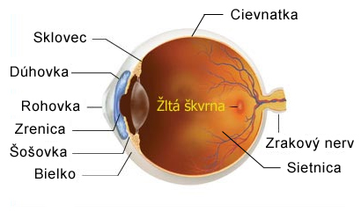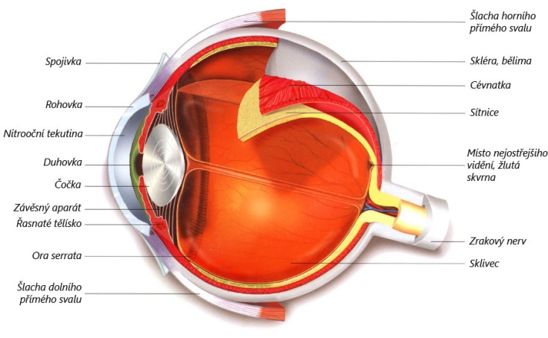

Maturitná fólia + riešenie vonkajšie ucho=(A.EXTERNA)stredné=A.MEDIA /VNÚTORNÉ=(A.INTERNA)

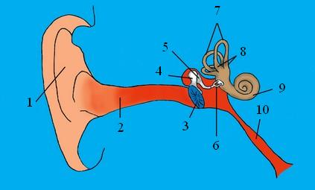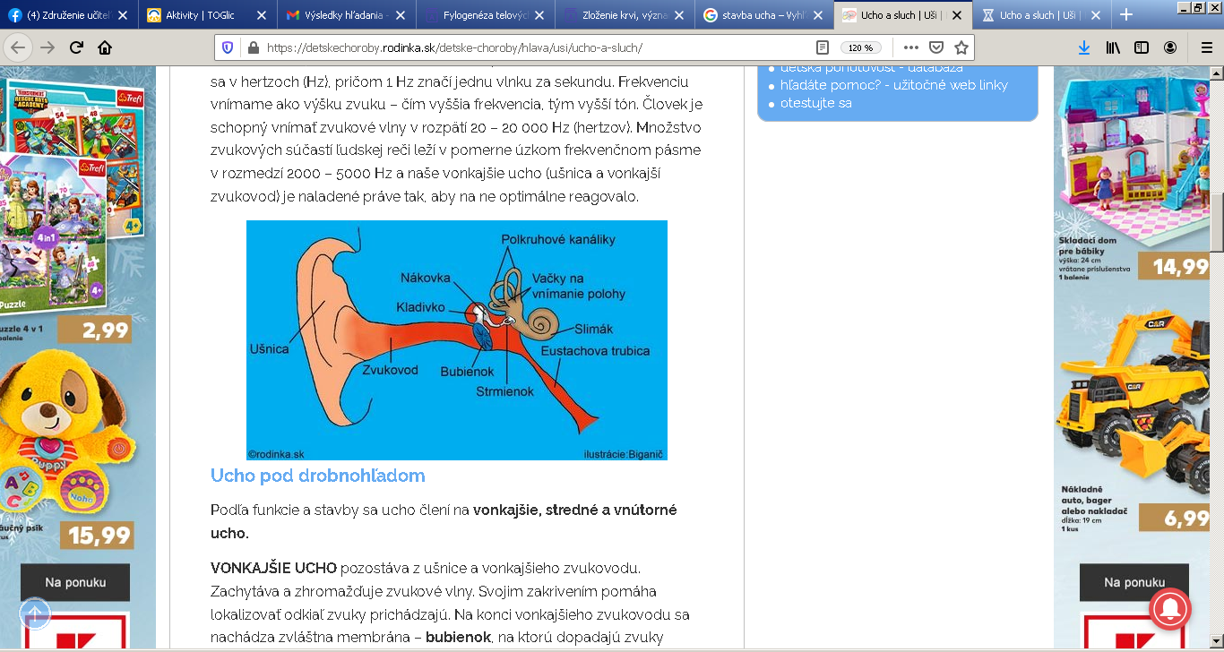

OKO = vlastné oko (BULBUS OCULI) + prídatné očné orgány (mihalnice, viečko, okohybné svaly, slzné žľazy)

* + uložené v očnici, má 3 vrstvy:
  + 1. bielko SCLERA +vpredu rohovka CORNEA,
  + 2. cievovka CHORIOIDEA, vráskovec, šošovka LENS, dúhovka IRIS, zrenica PUPILLA
* Za videnie človeka zodpovedajú svetlocitlivé bunky tyčinky (čiernobiele vidnie) a čapíky (farebné videnie).

Vlastný sluchový orgán je uložený vo vnútornom uchu a volá sa **CORTIHO ORGÁN** – vláskové bunky, na ktoré je prenášané vlnenie tekutiny z nárazu strmienka, sluchovým nervom sa zvuk šíri do mozgu

Vo vnútornom uchu je uložený okrem sluchového aj polohovo-rovnovážny = statokinetický orgán-na udžiavanie rovnováhy a polohy,  koordináciu

STATICKÝ ORGÁN – sú tu kryštáliky CaCO3 - statolity, v rôsolovitej hmote – pri zmene polohy sa presunú.

KINETICKÝ ORGÁN – je v 3 polkruhovitých kanálikoch, vo vnútri sú zmyslové bunky, reagujú na pohyb endolymfy

Šeroslepota vzniká hlavne nedostatkom vitamínu A, ktorý vzniká z provitamínu A – z betakaroténu.

Refrakčné chyby oka = poruchy zraku:

1. Krátkozrakosť = myopia, ak obraz dopadá PRED sietnicou, blízke predmety sú vnímané ostro, korekcia ROZPTYLKAMI )(
2. Ďalekozrakosť = hypermetropia, starecká ď. = presbyopia – obraz predmetov vzniká za sietnicou, vzdialené predmety sú vnímané ostro, korekcia spojkami ()
3. Astigmatizmus – v dôsledku nerovnomerného zakrivenia rohovky – obraz vzniká vo viacerých bodoch na sietnici
4. škúlenie = strabizmus = porucha okohybných svalov, oči neopozerajú rovnobežne, operácia
5. farbosleposť = daltonizmus – neschopnosť rozlíšiť červenú /zelenú, prípadne odtiene farieb, dedičné
6. 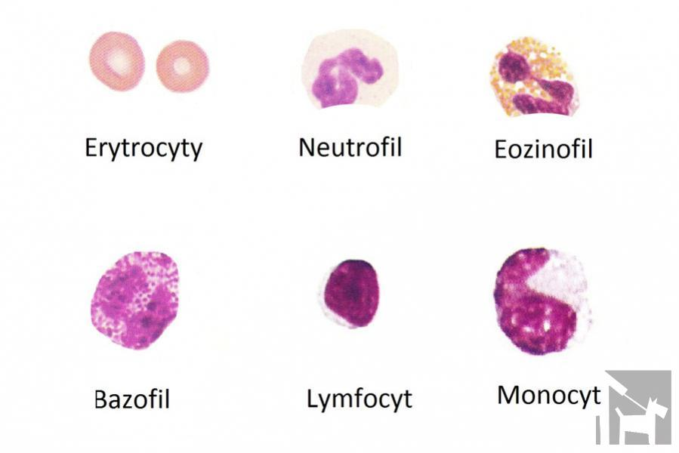**Charakterizujte jednotlivé druhy krvných elementov a uveďte ich funkciu. Popíšte krvné systémy u človeka. Uveďte podmienky nevyhnutné pre zrážanie krvi človeka. Ako sa nazýva dedičné ochorenie krvi spojené s poruchou zrážania krvi?**

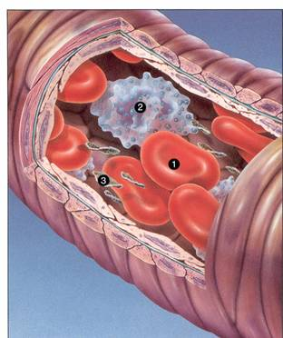

1. ERY, 2.3.4. granulocyty 5. Lymfocyt 6. monocyt

A)Krvné elementy – červené krvinky=ERYTROCYTY, transport dýchacích plynov v krvi z pľúc do tela a naopak), životnosť 120 dní,

B)biele krvinky =LEUKOCYTY, delenie:

1.agranulocyty - lymfocyty B, T (veľké jadro, B-protilátková imunita, T-bunková imunita)

2.granulocyty – neutrofily- fagocytóza, bazofily (alergia-uvoľnuje sa z nich histamín), eozinofily (alergické r., diapedéza-prechod cez stenu ciev)

C)Krvné doštičky=TROMBOCYTY, zrážanie krvi, ochrana pred vykrvácaním (1,5 l strata vážne ohrozuje život človeka)

Dedičné ochorenie nedostatočnej zrážanlivosti krvi sa nazýva HEMOFÍLIA (gonozómové resecívne ochorenie – žena hemofilička XhXh)

Skupiny krvi ľudí sa delia podľa viacerých systémov, najčastiejšie podľa AB0 a Rh systému.

Prvý delí ľudí podľa krvnej skupiny na A, B,0 a AB

ANTIGÉN= akákoľvek cudzorodá látka

AGLUTINOGÉN = antigény na povrchu ČK

AGLUTINÍN = protilátky v krvnej plazme

|  |  |  |
| --- | --- | --- |
|  | aglutinogén | aglutinín |
| A | A | anti B |
| B | B | anti A |
| AB | A aj B | žiadny |
| 0 | žiadne | anti A aj anti B |

Rh systém delí krv na Rh+(74%) a Rh-. Univerzálny príjemca AB+, darca 0-

V prípade podania nesprávnej krvnej skupiny pacientovi – aglutinácia=zhlukovanie ČK,

Zrážanie krvi – podmienky – Ca2+, trombokináza, vitamín K. Pri poranení sa vytvorí mriežka z fibrínu, do ktorej sa uchytia krvné doštičky a zastavia krvácanie.

**10.Uveďte, ktoré orgány a sústavy orgánov sa podieľajú na vylučovaní látok z organizmu. Popíšte orgány a anatomickú stavba vylučovacej sústavy.**

Vylučovacia sústava- obličky (moč), dýchacia sústava- pľúca a nos (CO2), koža  (pot)

F-cia- vylučovanie telu nepotrebných a toxických látok, nevyhnutné, aby sa organizmus nezatoxikoval splodinami

Vylučovaciu sústavu tvoria: obličky (renes; jedn.č. ren) – uložené v driekovej časti chrbtice, životne dôležitý orgán, denne sa vytvorí 1,5 l moču – definitívny moč, primárny moč 270 l/24 hod., povrch =kôra(Kortex), vnútro=dreň(medulla)

Cesta tvorby moču: obličky (renes; jedn.č. ren), močovod (ureter), močový mechúr (vesica urinaria), močová rúra (urethra), vstupujú a vystupujú do nej cievy a nervy

Nefrón – Malpigiho teliesko = Bowmanov vačok + glomerulus (klbko vlásočníc). Proximálny tubulus (točený kanálik I.rádu), Henleho slučka, distálny tubulus (točený kanálik II. Rádu), zberný kanálik, obličková kalichy, obličková panvička, močovod, močový mechúr, močová rúra, z tela von.

Moč zdravého človeka nemá obsahovať krv, hnis, veľa bielkovín ani sacharidov, má byť svetložltý až číry bez výrazného zápachu.

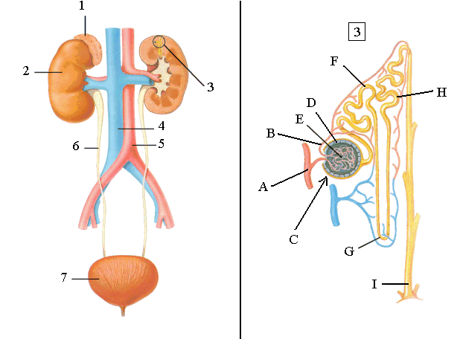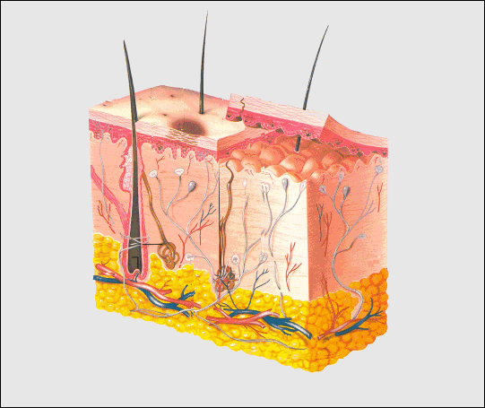

Koža: 3 časti

1.pokožka = epiderma – 1.vrstva odumretých buniek+ 1vrstva živých buniek

2.zamša=CORIUM – stredná vrstva – receptory, cievy, chlpy, vlasy, vzpriamovač chlpu, žľazy – potné, mazové, pigment – MELANÍN – sfarbenie pokožky, ochrana pred UV, najhrubšia vrstva kože, papilárne línie

3. podkožné väzivo=TELA SUBCUTANEA, vrstva tuku

**16. Aké postavenie v hierarchii sústav človeka má imunitný systém (IS)? Čo tvorí IS človeka? Porovnajte bunkovú a protilátkovú imunitnú reakciu. V čom je podstatný rozdiel v primárnej a sekundárne imunitnej odpovedi organizmu? Čo je očkovanie a aký je jeho význam? Analyzujte, akú úlohu zohráva dojčenie, stres a životný štýl v imunite človeka.**

IS je 3. regulačná sústava, je nevyhnutná pre zachovanie homeostázy, stálosti vnútorného prostredia organizmu, všetky organizm majú vyvinutý IS, hoci na rôznej úrovni. IS človeka tvorí: mandle, slezina, lymfatické cievy + uzliny, týmus. Bunková imunita – biele krvinky B a T zničia choroboplodné zárodky (vrodená imunita). Protiátková imunita – telo vyprodukuje protilátky, ktoré zneškodnia choroboplodné zárodky (vyvynie sa až po stretnutí s chorobou).

Primárna imunitná odpoveď – reakcia organizmu pri prvom strete s chorobou, telo si musí vybudovať protilátky, trvá dlhšie. Sekundárna imunitná odpoveď – pri strete organizmu s chorobou druhýkrát alebo viackrát, reakcia je rýchlejšia a silnejšia, telo má vybudované protilátky.

Na dejoch protilátkovej imunity je založené očkovanie. Vpravenie usmrtených alebo oslabených choroboplodných zárodkov do tela vyvolávame imunitné reakcie, ktoré organizmus po určitú dobu, niekedy veľmi dlho, chránia. To je aktívna imunizácia, ktorá tiež vzniká, keď jedinec danú infekčnú chorobu prekoná.

Pri dojčení získava dieťa imunitu od matky. Stres – imunitná odpoveď tela sa znižuje, človek ľahšie ochorie, platí to aj pre životný štýl – na budovanie imunity sú potrebné vitamíny, dostatok vody a vyváženej zdravej stravy.

**21. Glukóza je jednoduchý cukor, ktorý ľudské telo potrebuje pre normálne fungovanie. V grafe sú zobrazené údaje o množstve glukózy v krvi u dvoch ľudí počas dňa.**

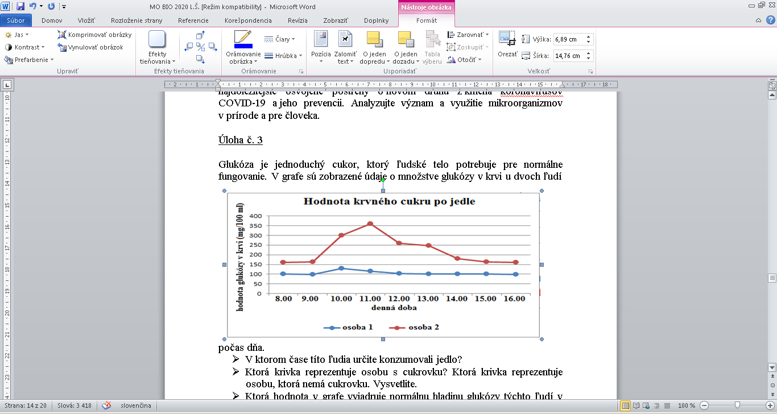

1. V ktorom čase títo ľudia určite konzumovali jedlo?
2. Ktorá krivka reprezentuje osobu s cukrovku? Ktorá krivka reprezentuje osobu, ktorá nemá cukrovku. Vysvetlite.
3. Ktorá hodnota v grafe vyjadruje normálnu hladinu glukózy týchto ľudí v krvi?
4. Ako dlho trvá osobe, ktorá nemá cukrovku, aby sa hladina krvného cukru dostala do normálu?
5. Aké sú príčiny a dôsledky cukrovky? Ako jej môžeme predchádzať?
6. Ľudia konzumovali jedlo niečo po deviatej hodine ráno
7. červená krivka predstavuje človeka s cukrovkou, modrá človeka zdravého
8. normálna hodnota glukózy v krvi je 100 až 150 mg/100 ml
9. zdravému človeku sa hladina cukru vyrovná do 2 hodín, pri cukrovkárovi to trvá aj 4 hodiny
10. Príčina cukrovky môže byť 1.genetická-dedičná, 2.získaná - nezdravý životný štýl, prílišná konzumácia sacharidov, hlavne rafinovaných, nezdravých tukov, sedavé zamestnanie, stres...

Dôsledkami sú potreba umelého dodávania inzulínu, náhle odpadávanie, pocit smädu, hladu. upchávanie ciev až odmieranie končatín.

PREVENCIA: Predísť cukrovke 2. typu (získanej) - môžeme zdravým životným štýlom,dostatkom pohybu, relaxáciou a racionálnym stravovaním, pomer príjem=výdaj –stráženie si telesnej váhy a kondície, preventívne prehliadky

**22. Popíšte funkciu a orgány dýchacej sústavy človeka. Ktoré orgány sa spolupodieľajú na dýchaní človeka? Objasnite princíp vonkajšieho a vnútorného dýchania. Stručne popíšte ako je zabezpečené dýchanie u pásomníc, hmyzu, rýb, žiab a vtákov. Uveďte príklady ochorení dýchacej sústavy a spôsob prevencie. Ako poskytnete prvú pomoc pri zástave dýchania?**

Dýchanie=respirácia, biologická oxidácia

Fcia – výmena dýchacích plynov (O2 a CO2) medzi organizmom a prostredím.

Orgány: nosová dutina=CAVUM NASI, nosohltan=NASOPHARYNX, hrtan=PHARYNX, priedušnica=TRACHEA, pľuca=PULMO.

Ďalšie orgány, kt. sa podieľajú na dýchaní: medzirebrové svaly, bránica=DIAFRAGMA. Vonkajšie dýchanie - výmena dýchacích plynov medzi prostredím a pľúcami.

Vnútorné dýchanie– výmena dýchacích plynov medzi krvou a všetkými bunkami tela.

* Dýchanie u pásomníc – nemá DS, dýcha celým povrchom tela= OSMOTICKY,
* dýchanie u hmyzu – zabezpečujú vzdušnice, ústia na povrch tela otvormi=STIGMY-vystlané chitínom, sú tam jemné chĺpky na zachytenie nečistôt
* u rýb- cez žiabre – bohato prekrvené sa molekuly kyslíka z vody dostávajú do krvného obehu
* u žiab – 70% kožné dýchanie, celým povrchom tela (preto musia mať kožu stále vlhkú), prehĺtajú vzduch
* vtáky – dýchajú pľúcami (pľúcnymi vakmi, ktoré zasahujú do dutých kostí).

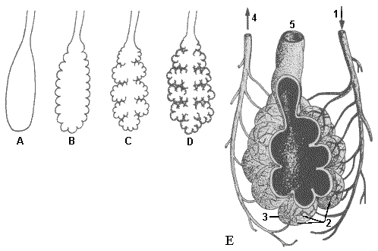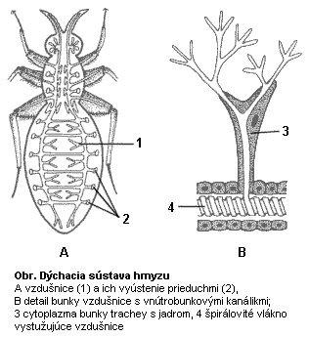

1.vzdušnice 2.stigmy A)pľúca mlokov B)žiab c) plazov d) vtákov E plúcny mechúrik s alveolami

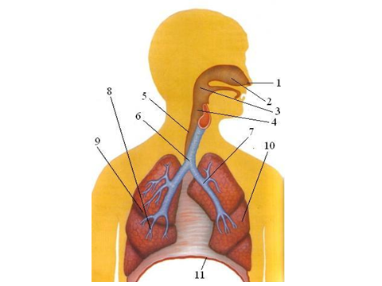 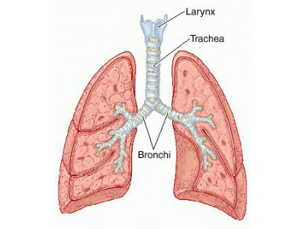 3P laloky, 2Ľ laloky

Ochorenia – zápal priedušiek a pľúc (bakteriálny, alebo vírusový (COVID.19 tiež)

rakovina pľúc (z fajčenia),

astma,

alergia

pneumotorax...

Prevencia – chránenie sa pred podchladnutím, nefajčenie a vyhýbanie sa prostrediu kde sa fajčí, dostatok vitamínov, pohyb na čerstvom vzduchu, otužovanie

Prvá pomoc – uloženie človeka do stabilizovanej polohy, masáž srdca, dýchanie z úst do úst, privolanie záchranky.

Charakterizujte funkciu zmyslovej sústavy, význam pojmu receptor, ich delenie a lokalizáciu. Vymenujte zmysly a zmyslové orgány človeka. V ktorej skupine organizmov sa stretávame s pojmom bočná čiara, magnetický zmysel, echolokácia, Jacobsonov orgán? Popíšte stavbu kože podľa obrázka.

F:CIA Prijímať informácie z prostredia prostredníctvom zmyslových orgánov

RECEPTOR = senzitívne zakončenie nervov, rozmiestnené po celom tele

Ktoré prijímajú špecifické podnety.

Delenie: 1.EXTERORECEPTORY – príjem podnetov z vonkajšieho prostredia, pr. receptory chladu= Krausove telieska, receptory tepla = RUFFINIHO TELIESKA, receptory tlaku = VATER-PACINIHO telieska

1. PROPRIORECEPTORY- informujú o polohe tela (sú v svaloch a šľachách)
2. 3. INTERORECEPTORY – informujú o vnútornom prostredí (v orgánoch, bolesť žalúdka...)

|  |  |  |  |  |  |
| --- | --- | --- | --- | --- | --- |
| zmysel | zrak | chuť | čuch | hmat | sluch |
| ZMYSLOVÉ ORGÁNY | OKO | JAZYK+  MAKKÉ PODNEBIE | NOS | KOŽA | UCHO |
| Vlastné zmyslové bunky | tyčinky+  čapíky | chuťové poháriky a v nich chuť.bunky­ | čuchové bunky (podnetom – rozpustené látky v sekréte čuch.sliznice) | receptory chladu= Krausove telieska, receptory tepla = RUFFINIHO TELIESKA, receptory tlaku = VATER-PACINIHO telieska | Cortiho orgán – vláskové bunky, ktoré prenášajú zvuk do mozgu |

bočná čiara – systém kanálikov, po boku tela, u vodných organizmov, u rýb, larvy obojživelníkov – žubrienky, informuje o vlnení, fyzik. vlastnostiach vody,

magnetický zmysel – orientačný zmysel u vtákov, dané geneticky, dôležitý pri sťahovaní, vedia kam odetieť a kam sa vrátiť, orientujú sa podľa polohy Slnka

echolokácia – netopiere, žraloky, vysielanie ultrazvuku, zvuk sa odráža od prekážok, podľa rýchlosti odrazenia zvuku, vedia predpokladať ich vzdialenosť

Jacobsonov orgán =vomeronazálny orgán, u hadov, v podnebí majú dierky, rozoklaný jazyk do nich vkladajú, analyzujú tak molekuly vzduchu,

stavbu kože podľa obrázka -

Koža: 3 časti

1.pokožka = epiderma – 1.vrstva odumretých buniek+ 1vrstva živých buniek

2.zamša=CORIUM – stredná vrstva – receptory, cievy, chlpy, vlasy, vzpriamovač chlpu, žľazy – potné, mazové, pigment – MELANÍN – sfarbenie pokožky, ochrana pred UV, najhrubšia vrstva kože, papilárne línie

3. podkožné väzivo=TELA SUBCUTANEA, vrstva tuku